**1.添加/修改文档**

进入Solr Admin页面后，选择自己创建出的Core，再点击进入**Documents**选项

在右侧的方框中，填写数据，如下，为json格式的数据

填写完毕后，点击底部的提交按钮即可

**id在solr中若不存在，则会进行添加，若存在，则会修改原数据**

**注意：添加的这个json数据中的每个字段，必须在solr中有定义过才行**

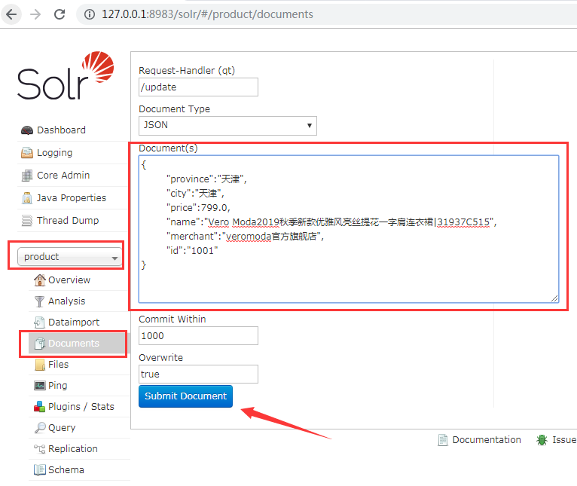

**2.删除文档**

进入**Documents**选项，右侧的**Document Type**选择为XML

在**Document(s)**中填写删除的条件

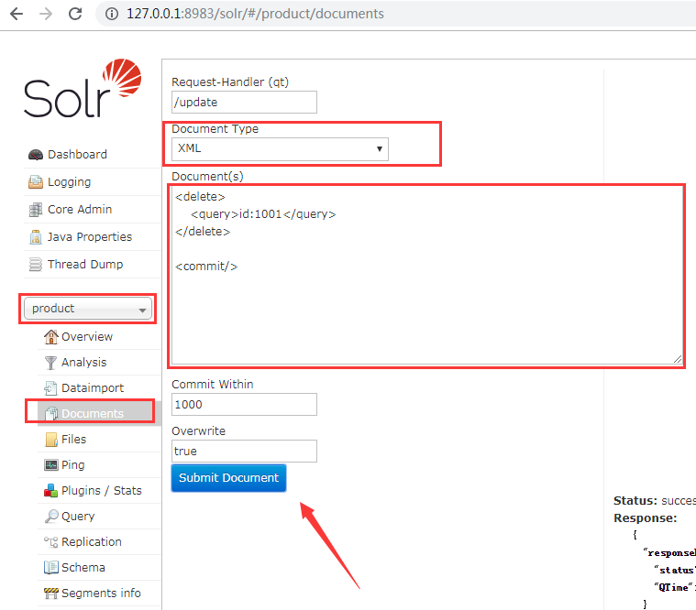

删除ID为1001的数据：

<delete>
<query>id:1001</query>
</delete>
<commit/>

删除全部数据：

<delete>
<query>*:*</query>
</delete>
<commit/>